**圣经APP项目**

**—产品结构图**

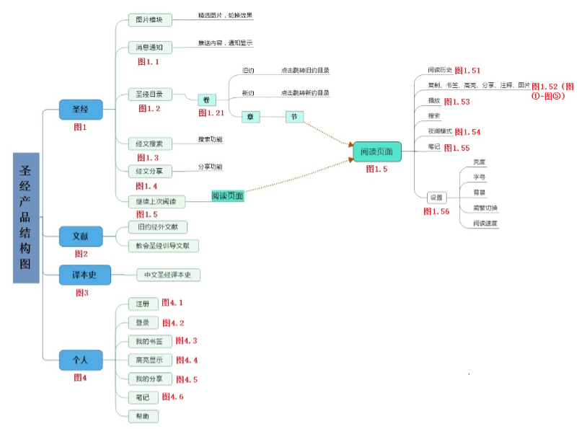

**一、圣经-图1**

**●消息通知-图1.1**

**·消息通知子页-图1.11，**

**·消息通知分享页-图1.12**

**●圣经目录-图1.2**

**·卷、章、节-图1.21**

**●经文搜索-图1.3**

**●经文分享-图1.4**

**●继续上次阅读（阅读页面）-图1.5**

**·阅读历史-图1.51**

**·文字功能（复制、书签…）-图1.52**

**▶书签-图①**

**▶高亮-图②**

**▶分享-图③**

**▶注释-图④**

**▶图片-图⑤**

**·播放-图1.53**

**·夜间模式-图1.54**

**·笔记-图1.55**

**·设置-图1.56**

**二、文献-图2**

**三、译本史-图3**

**四、个人-图4**

**●注册-图4.1**

**●登录-图4.2**

**●我的书签-图4.3**

**●高亮显示-图4.4**

**●我的分享-图4.5**

**●我的笔记-图4.6**

**图1.主页-圣经：**

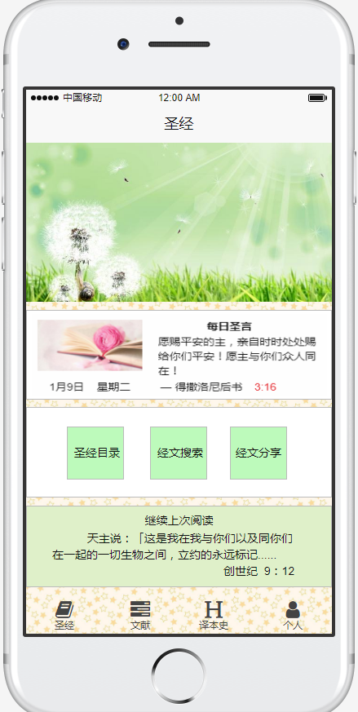

**图1.1-消息通知：**

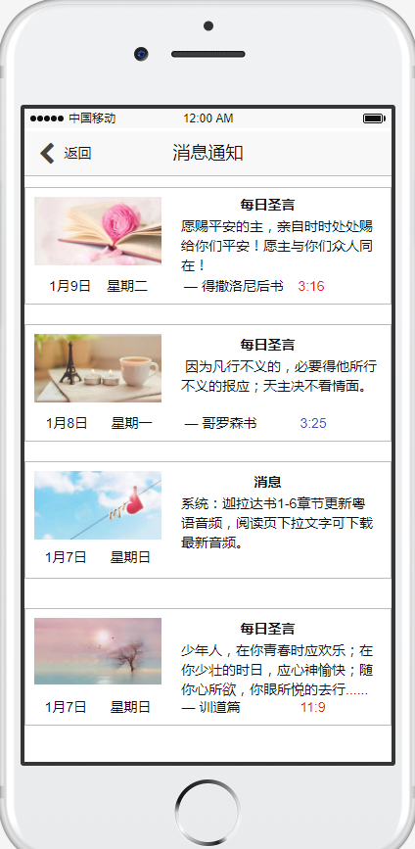

**图1.11，图1.12：消息通知子页、子页分享页**

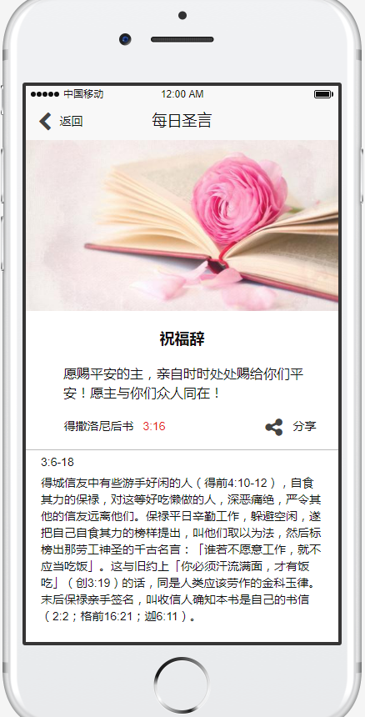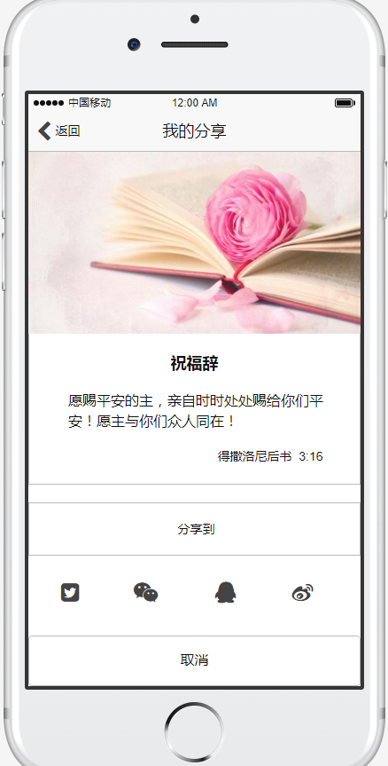

**图1.2-圣经目录：卷、旧约、新约**

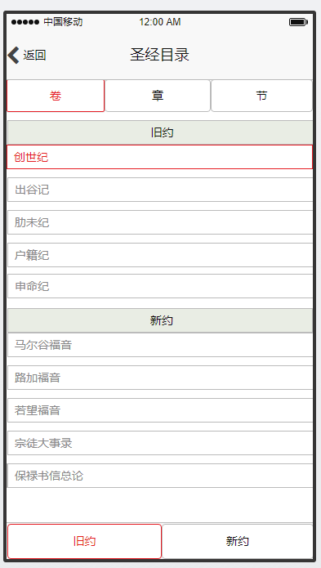

**图1.21- 章、节：**

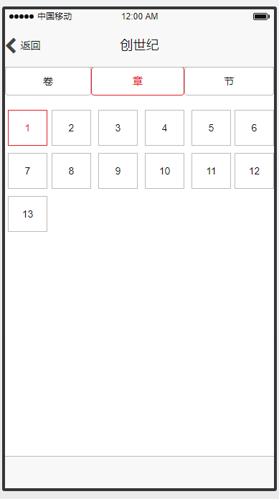 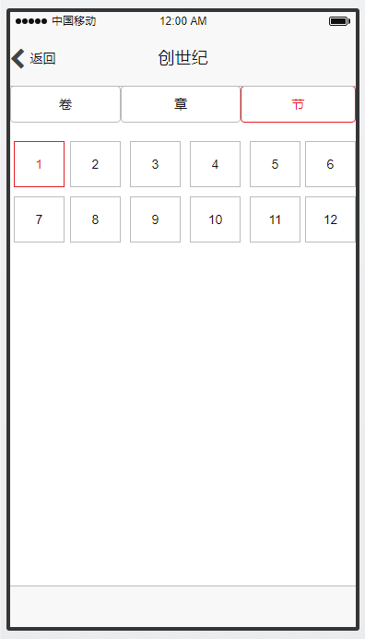

**图1.3-经文搜索：**

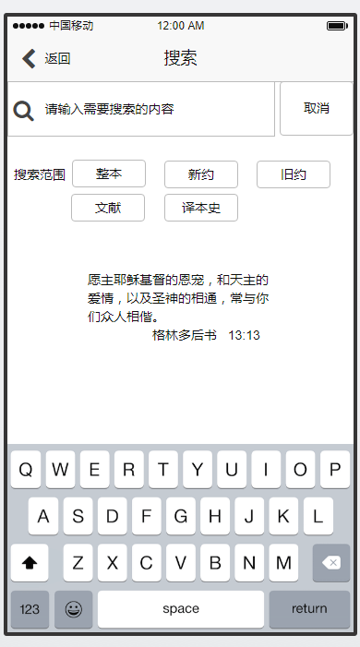

**图1.4-经文分享：**

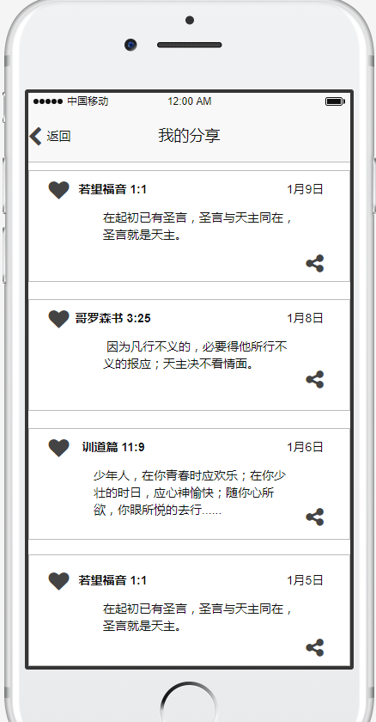

**图1.5-继续上次阅读、阅读页面：**

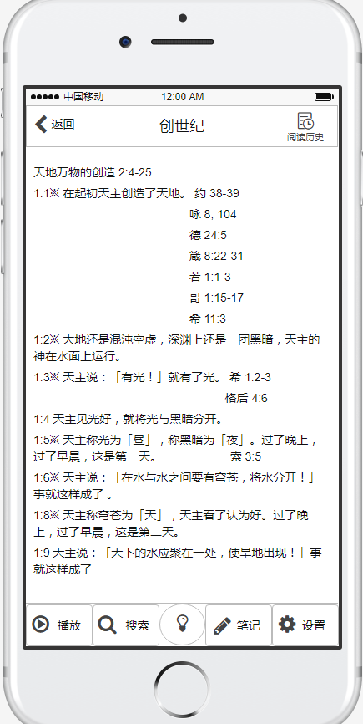

**图1.51-阅读历史：**

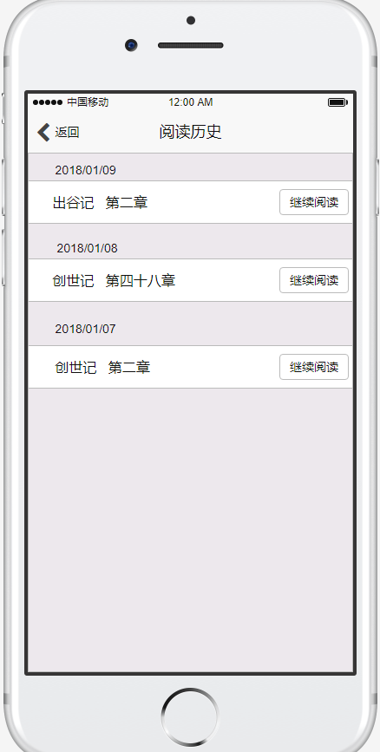

**图1.52-文字功能：**

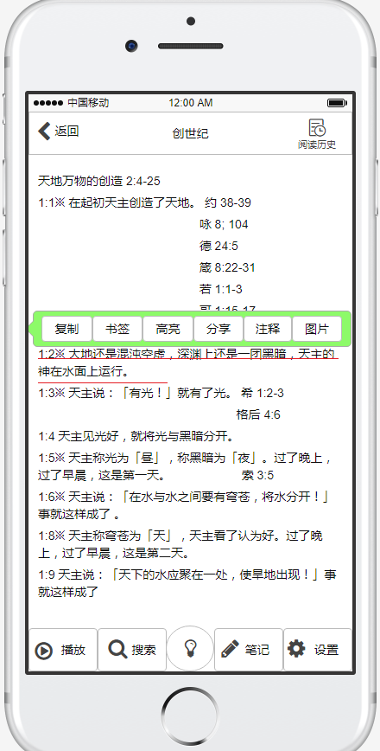

书签-图①：

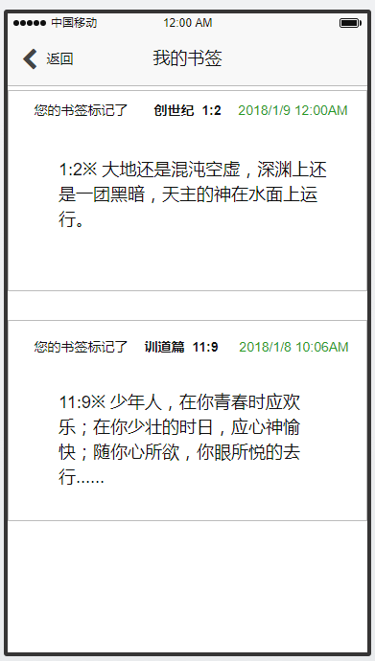 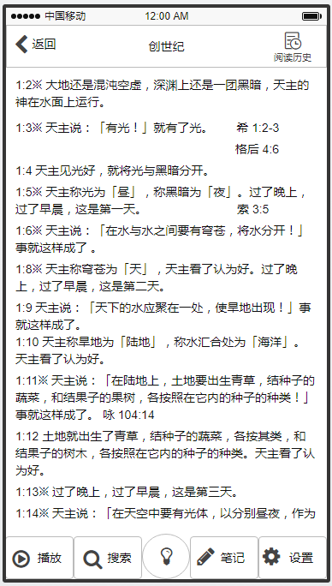

高亮-图②：

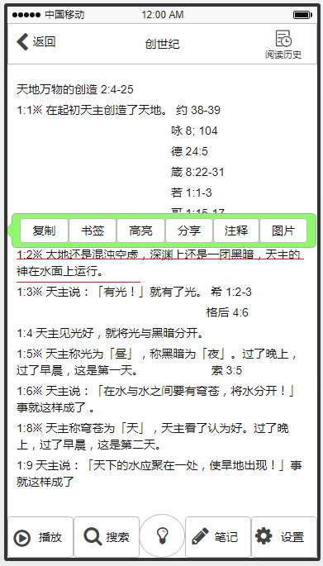 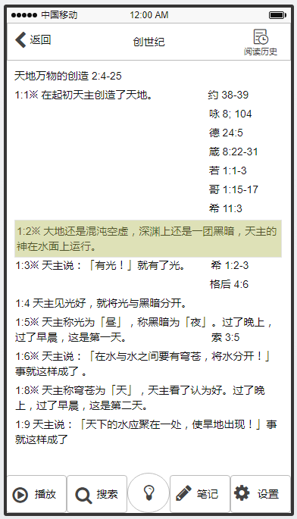

分享-图③：

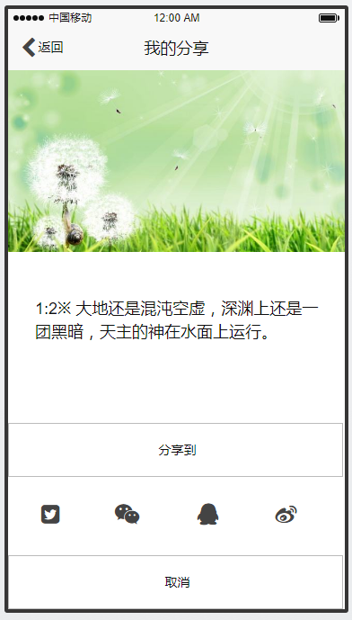

注释-图④：

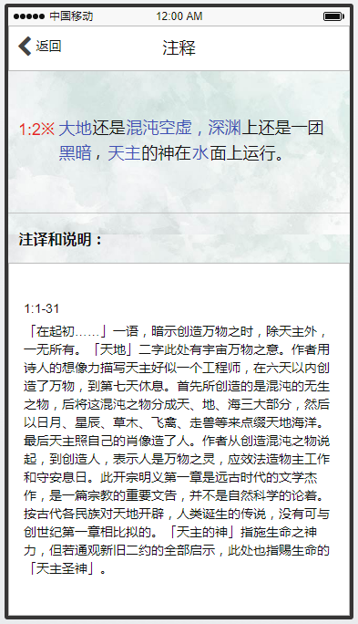

图片-图⑤：

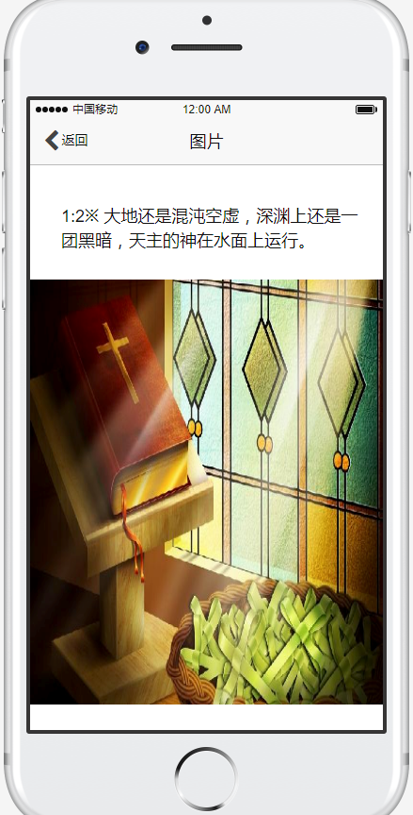

**图1.53-播放：**

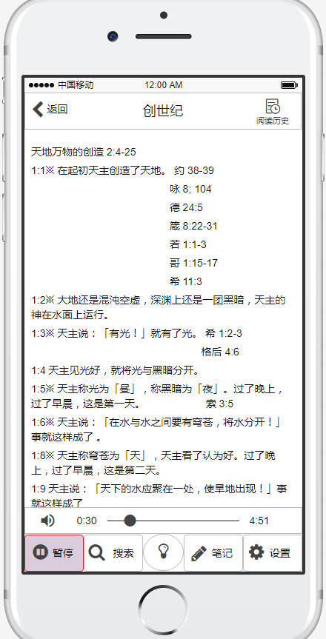

**图1.54-夜间模式：**

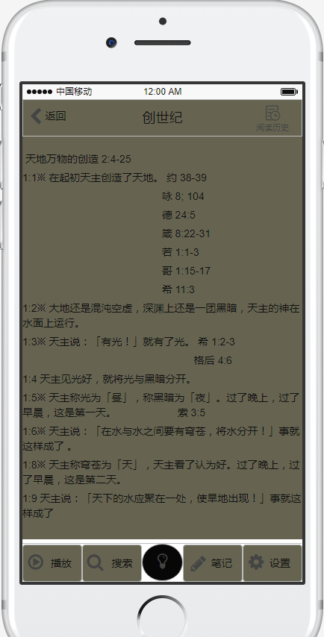

**图1.55-笔记：**

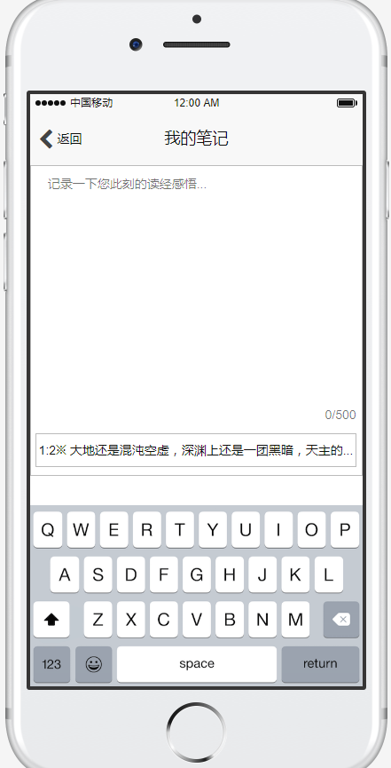

**图1.56-设置：亮度、字号、背景、简繁切换、阅读速度**

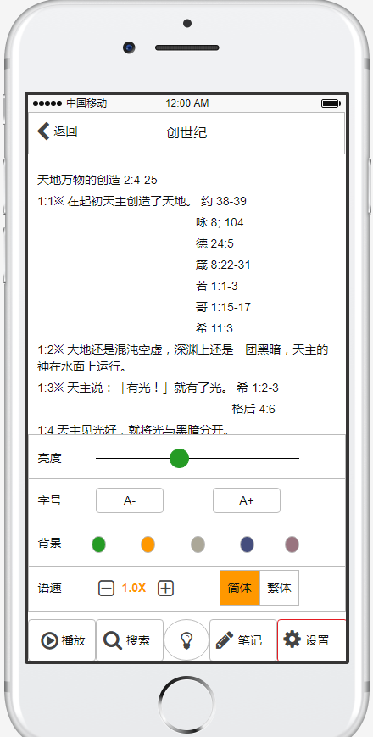

**图2-文献：**

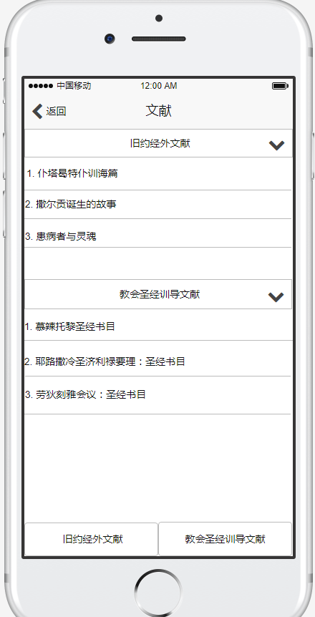

**图3-译本史：**

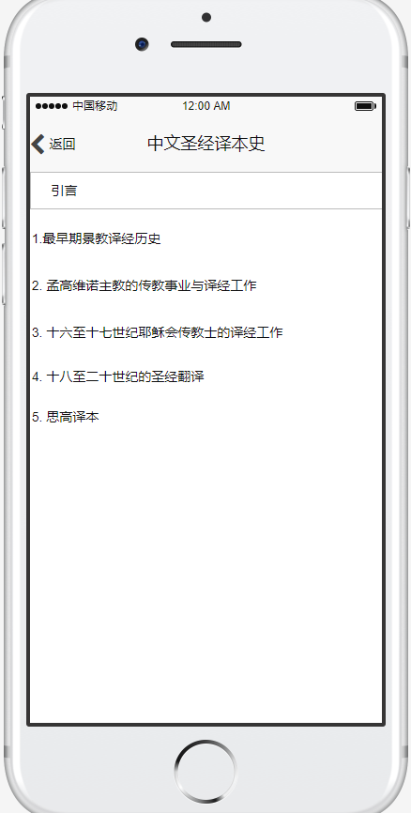

**图4-个人：个人中心**

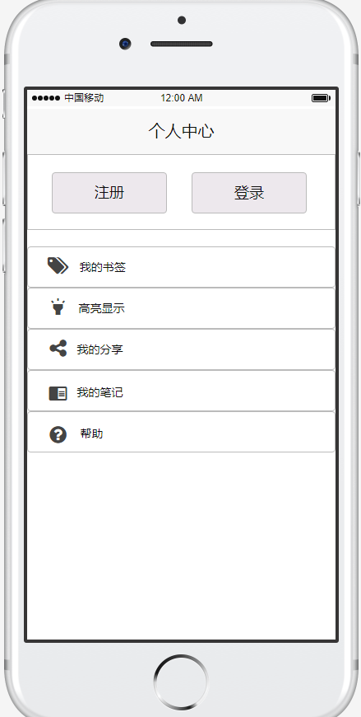

**图4.1-注册：**

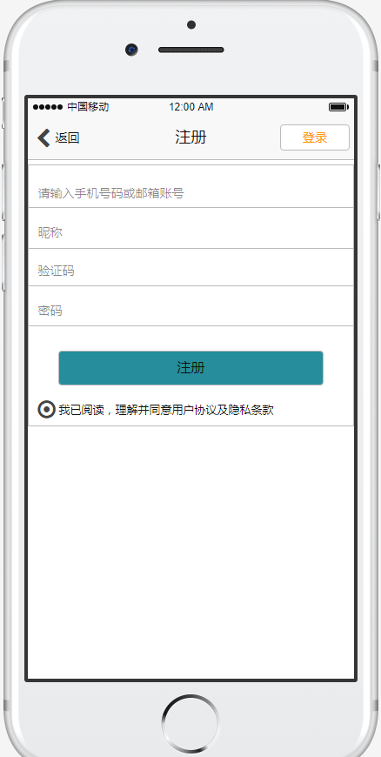

**图4.2-登录：**

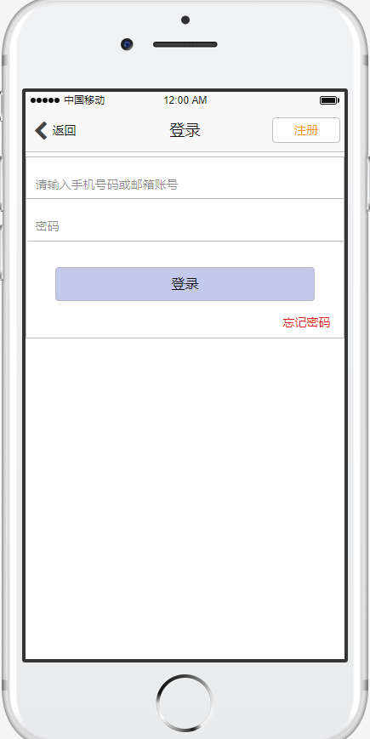

**图4.3-我的书签：**

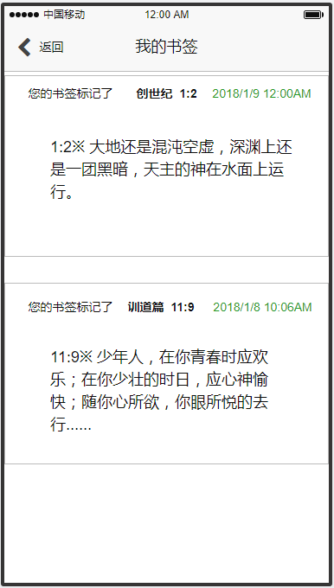

**图4.4-高亮显示：**

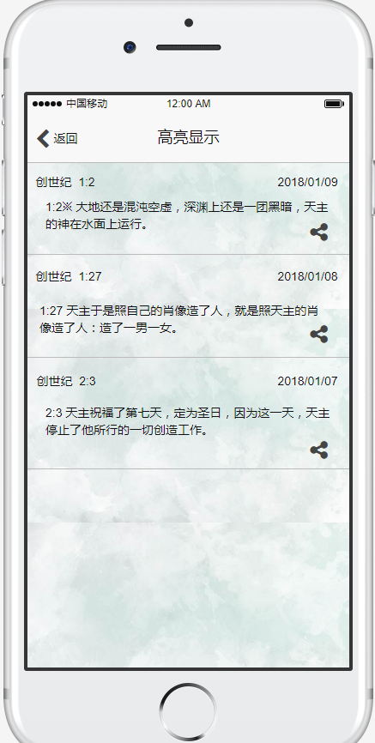

**图4.5-我的分享：**

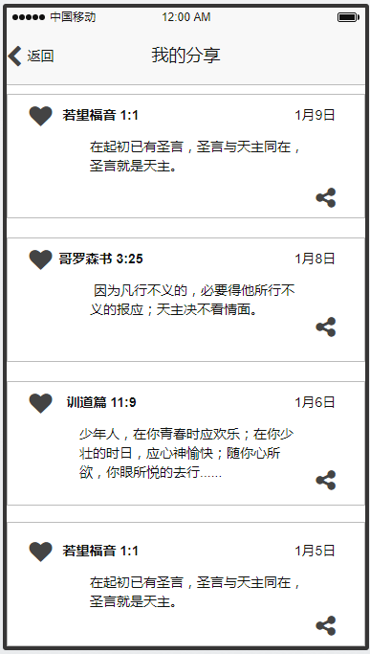

**图4.6-我的笔记：**

